PHÒNG GIÁO DỤC VÀ ĐÀO TẠO Q.12 Họ và tên hs:
TRƯỜNG THCS: TRẦN QUANG KHẢI Lớp:

NỘ DUNG ÔN TẬP HỌC KÌ I – KHỐI 6

Câu 1: Quan sát hình sau. Xếp chúng vào đúng loại rễ biến dạng mà em biết? Nêu chức năng của các loại rễ đó?

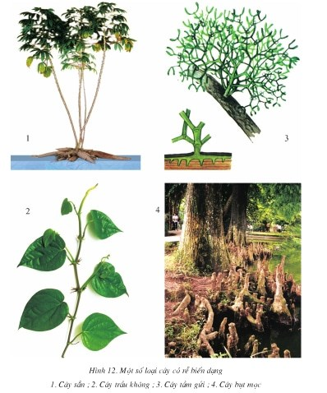
Cây số | Tên rễ biến dạng | Chức năng
 |  | Chứa chất dự trữ cho cây
 |  | Giúp cây leo lên
 |  | Lấy ô xi cung cấp cho phần rễ dưới
 |  | Lấy thức ăn từ cây chủ

Câu 2: Tại sao phải thu hoạch các cây có rễ củ trước khi cây ra hoa?
- vì cây rễ củ chất dự trữ cho cây khi ra hoa kết quả.
- Nên sau khi ra hoa tạo quả, chất dinh dưỡng ở rễ củ bị giảm hoặc mất hết, nên làm giảm chất lượng và khối lượng củ.

Câu 3: Mô tả thí nghiệm chứng minh mạch gỗ của thân vận chuyển nước và muối khoáng?
- chuẩn bị:
- bình thủy tinh chứa nước pha màu (đỏ, xanh , tím).
- dao con, kính lúp, 2 cành hoa trắng(hồng, cúc, huệ)
- Tiến hành Thí nghiệm:
Cắm 2 cành hoa vào bình
Bình 1: Nước không màu
Bình 2 : Nước màu.
Rồi để ra chỗ thoáng (ít nhất 15 đến 20 phút)
- quan sát kết quả:
Bình 1: Hoa không đổi màu.
Bình 2: Hoa đổi màu.
- Cắt ngang cành hoa, dùng kính lúp quan sát phần bị nhuộm màu: xác định đó là mạch gỗ.
*. K ết luận :
Nước và muối khoáng hòa tan vận chuyển từ rễ lên thân và lá là nhờ mạch gỗ.

Câu 4: Để tìm hiểu tác dụng của mạch rây đối với cây, tuấn chọn một cành trong vườn, bóc vỏ một khoanh vỏ. Sau một tháng thấy mép vỏ phía trên phình to ra.
a: Vì sao mép vỏ ở phía trên chỗ cắt phình to ra?
Khi bóc vỏ. bóc luôn mạch rây, mạch rây bị đứt, các chất hữu cơ vận chuyển đến chổ cắt bị ứ lại ở mép trên. Lâu ngày mép trên phình to ra
b. Vì sao mép vở ở phía dưới không phình to ra?
Mạch rây đã bị bóc khi bóc một khoanh vỏ.
c: Mạch rây có chức năng gì?
Mạch rây vận chuyển chất hữu cơ
d. nhân dân ta làm thế nào để nhân nhanh giống cây ăn quả như: cam, bưởi, nhãn, vải, hồng xiêm…?
Chiết cành.
Câu 5: Viết sơ đồ tóm tắt của qung hợp. Từ sơ đồ hãy phát biểu khái niệm đơn giản về quang hợp?
- Sơ đồ quang hợp:
Ánh sáng
Nước + khí cacbonic ----------------> tinh bột + ôxi
Diệp lục
(rễ hút từ đất) (lá lấy từ không khí) (trong lá) (lá nhả ra ngoài môi trường)
- Quang hợp là quá trình: lá cây sử dụng nước, khí cacbonic, sử dụng ánh sáng và diệp lục để chế tạo diệp lục và nhả khí ôxi.
Câu 6: Thân non có màu xanh có tham gia quang hợp được không? Vì sao?
- Thân non màu xanh có quang hợp. Vì nó có chứa diệp lục.
- Cây không có lá hoặc lá rụng sớm thì thân và cành sẽ làm nhiệm vụ quang hợp. Vì chúng có chứa diệp lục.

Câu 7: Muốn củ khoai lang không mọc mầm thì phải cất giữ thế nào ? Em hãy cho biết người ta trồng khoai lang bằng cách nào. Tại sao không trồng bằng củ ?

- Muốn cho củ khoai lang không mọc mầm phải bảo quản ở nơi khô ráo, thoáng mát.
- Người ta trồng khoai lang bằng dây
- Người ta không trồng khoai lang bằng củ để tiết kiệm kinh phí và thời gian thu hoạch

Câu 8: Sinh sản sinh dưỡng tự nhiên là gì? Nêu những hình thức sinh sản sinh dưỡng tự nhiên ở cây có hoa mà em biết? quan sát hình sau và cho biết hình thức sinh sản phù hợp?
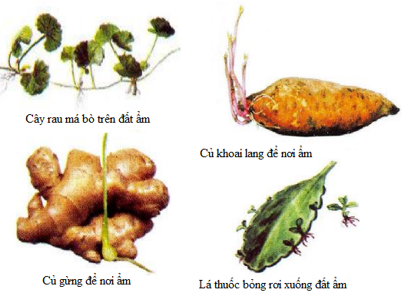
Đáp án:

- Sinh sản sinh dưỡng tự nhiên là: hiện tượng hình thành cây mới từ một phần của cơ quan sinh dưỡng ( rễ, thân, lá).
- Những hình thức sinh sản sinh dưỡng tự nhiên hình thành ở cây có hoa là: THÂN BÒ; THÂN RỄ; RỄ CỦ; LÁ…

Tên hình
Hình thức sinh sản | Thân bò | Thân rễ | Rễ củ | lá

Câu 9:
- Kể tên các kiểu gân lá mà em biết? Quan sát hình A, B, C sau đây và cho biết các kiểu gân lá tương ứng ?
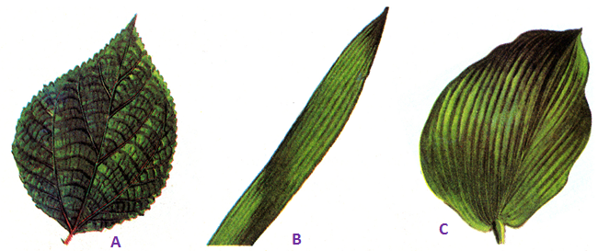
- có 3 kiểu gân lá:
- gân lá hình mạng.
- gân lá hình song song
- gân lá hình cung.
Hình A: ………………..
Hình B: …………………
Hình C: …………………

- Nêu đặc điểm để phân biệt lá đơn và lá kép? Vườn nhà Mai có các cây có dạng lá sau đây hãy giúp Mai phân biệt lá nào là lá đơn lá nào là lá kép?
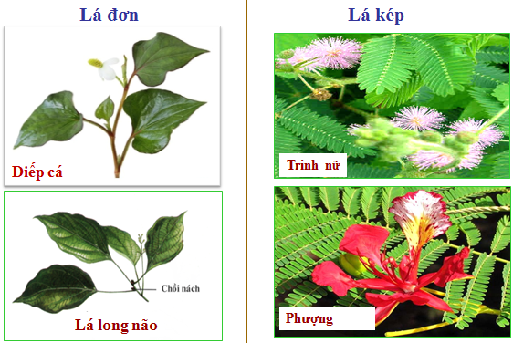
- Lá đơn: có cuống nằm ngay dưới chồi nách, mỗi cuống đều mang một phiến, cả cuống và phiến rụng cùng lúc.
- Lá kép: Có cuống chính(dưới chồi nách) phân nhánh thành nhiều cuống con, mỗi cuống con mang một phiến (gọi là chét), lá chét rụng trước, cuống chính rụng sau.
- Lá đơn: ………………………………………
- Lá kép: ………………………………………
- Nêu các kiểu xếp lá trên thân và cành? Vì sao lá trên các mấu thân xếp so le nhau?
- Lá xếp trên cây theo 3 kiểu:
  - Mọc cách: có 1 lá mọc ra từ 1 mấu thân
Vd: lá bưởi, lá rau muống, lá mồng tơi…
  - Mọc đối: có 2 lá mọc ra từ một mấu thân.
Vd: lá ổi, lá húng quế, lá mẫu đơn…
  - Mọc vòng: có 3 đến 4 lá mọc ra từ 1 mấu thân
Vd: lá cây dây huỳnh, lá trúc đào, cây hoa sữa, ...
- Lá trên các mấu thân xếp so le nhau giúp lá nhận được nhiều ánh sáng.

Câu 10: chú thích và cho biết tên hình sau?
1…………………………………………...
2…………………………………………….
3…………………………………………..
4…………………………………………..
5……………………………………………
6…………………………………………
7……………………………………….
Hình: …………………………….

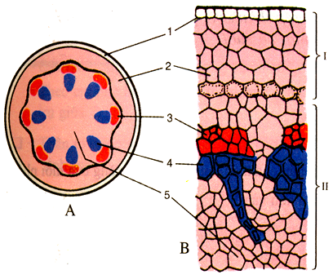

1………………………………………
2……………………………………...
3………………………………………
4………………………………………
5………………………………………
I………………………………………
II…………………………………….
Hình: …………………………….

1……………………………………….
2…………………………………………….
3…………………………………………..
4…………………………………………..
5……………………………………………
6…………………………………………
7……………………………………….
Hình: …………………………….

1………………………………………
2……………………………………...
3………………………………………
4………………………………………
5………………………………………
I………………………………………
II…………………………………….
Hình: …………………………….

……………………………...Chúc các bạn ôn thi thật tốt…………………………….

